|  |
| --- |
| **Rédigez la proposition commerciale d'un projet multimédia** |
| Projet 2 du parcours Chef de projet multimédia |
|  |
| Ce document est un dossier de synthèse rassemblant tous les éléments du projet : note de cadrage, impact mapping, cahiers des charges fonctionnels et techniques, planning, budget. |
|  |
| **Philippine Chombart** |
| **Projet suivi par Mlanawo Mbechezi** |
|  |

Versioning du document

|  |  |  |
| --- | --- | --- |
| Version du document | Date de mise à jour | Mises à jour effectuées |
| V0 | 16/06/2016 | 1ère rédaction |
|  |  |  |
|  |  |  |
|  |  |  |
|  |  |  |
|  |  |  |

SOMMAIRE

Note de cadrage 4

I. Contexte, enjeux et objectifs 4

II. Les préconisations fonctionnelles 4

III. Les préconisations d'architecture 4

IV. Les livrables 6

V. Les cibles 6

VI. La solution technique 6

VII. Le planning 6

VIII. Le devis 8

Impact Mapping 10

I. Les personas 10

II. Cartographie 13

III. Priorisation des cas d'utilisation 14

Cahier des charges fonctionnels et techniques 15

I. Layout général du site 15

II. Page d'accueil 16

III. Page "Tables rondes" 19

IV. Page "Exposants" 21

V. Page "Plan du salon" 23

VI. Page "Informations pratiques" 25

VII. Page "Actualités/Presse" 27

VIII. Page "Actualité" 30

IX. Page "Article" 31

X. Page "Réservation en ligne" 33

XI. Page "Tunnel de paiement" 36

XII. Page de remerciement 38

XIII. Page "contact" 39

XIV. Page "mentions légales" 41

Planning détaillé 42

# Note de cadrage

## Contexte, enjeux et objectifs

Dans le cadre de l'ouverture prochaine du salon de l'œnologie de Bordeaux, vous souhaitez communiquer sur cet événement par l'intermédiaire d'un site web. Il s'agit d'un événement exceptionnel à deux niveaux :

* C'est la première fois qu'un salon du vin ouvre ses portes dans le Bordelais,
* Ce salon est précédé de l'inauguration de la Cité du Vin de Bordeaux.

Le projet devra tenir compte de ce contexte unique.

Vos objectifs sont de communiquer sur le salon (tables rondes, exposants, actualités) mais aussi de permettre aux utilisateurs de réserver des billets en ligne.

## Les préconisations fonctionnelles

Afin de tirer parti de l'usage croissant des smartphones, l'interface sera accessible depuis tous les types de support et utilisera donc un responsive design.

L'interface proposera une navigation fluide afin de faciliter l'expérience utilisateur.

Le site permettra de visualiser :

* le programme des tables rondes ainsi que ses intervenants
* la liste des exposants
* un plan du salon
* la liste des actualités et des retombées presse
* les informations pratiques (horaires, tarifs, lieu, etc)

Le site proposera également une rubrique qui permettra de réserver et payer des billets en ligne.

## Les préconisations d'architecture

La page d'accueil du site proposera une barre de navigation pour permettre d'accéder aux pages du 2ème niveau. Le titre des rubriques devra être court et explicite.

La page d'accueil contiendra un pied de page avec les rubriques "contact" et "mentions légales".

Page d'accueil

Menu de navigation

Pied de page

Contactez-nous

Mentions légales

Confirmation/Remerciement  
*Envoi des billets par email*

Tunnel de paiement

Réserver vos billets

Actualité n

Article n

Article 2

Article 1

Actualité 2

Actualité 1

Plan du salon

Informations pratiques

Actualités  
Presse

Exposants

Programme

## Les livrables

A la fin de chaque phase du projet, il sera organisé une réunion pour vous présenter et vous remettre les documents, soit 4 réunions avec compte-rendu associés.

La phase de lancement sera l'occasion d'analyser plus en détails vos besoin. Cette phase se concrétisera par la rédaction de la note de cadrage.

A la phase de conception, vous seront remis

* les maquettes graphiques pour 3 pages du site : accueil, tables rondes et exposants
* l'analyse de quatre personas associés à une cartographie de leurs cas d'utilisation,
* le cahier des charges contenant les wireframes du projet ainsi les spécifications fonctionnelles et techniques.

La phase de production sera l'occasion de vous remettre le cahier de recettes contenant une suite de tests unitaires et fonctionnels qui permettront de s'assurer de la bonne exécution du code.

Enfin, lors de la dernière phase d'exploitation et de maintenance, nous vous livrerons le code complet versionné de votre site web ainsi qu'un document de formation. Une session de formation sera organisée pour former les administrateurs du site.

## Les cibles

De par la popularité grandissante du vin, vous visez une clientèle importante dont :

* les professionnels du secteur : cavistes, restaurateurs, vignerons, propriétaire de bars à vins
* les amateurs de vins qu'ils soient passionnés ou néophytes
* les journalistes pour couvrir l'ouverture du 1er salon du vin à Bordeaux

## La solution technique

Nous préconisons l'utilisation d'un CMS pour le développement de votre site. Un CMS est un système de gestion de contenu qui vous permettra de mettre à jour vous même les contenus de votre site.

## Le planning

Nous estimons la réalisation du projet à **28 jours de travail**, ce qui amènerait la mise en service du site web à la première semaine d'Août (à la condition que le projet démarre au plus tard le 25 Juin).

## Le devis

Objet : Création d'un site vitrine et marchand pour le salon du vin de Bordeaux / Date de livraison prévue : 3 Aout 2016

|  |  |  |  |  |  |
| --- | --- | --- | --- | --- | --- |
| **Nom** | **Description** | **Qté (jours)** | | **PU HT** | **Total HT** |
| Conception du site | | | | | |
| Charte graphique | Graphiste Web  Livrables :  maquettes graphiques détaillées des pages d'accueil, exposants et tables rondes | 2 | | 440 | 880 |
| Analyse fonctionnelle | Chef de projet  Livrables :  Arborescence et Impact mapping | 1 | | 560 | 560 |
| Réalisation du cahier des charges | Chef de projet  Livrables :  Spécifications fonctionnelles et techniques | 5 | | 560 | 2 800 |
| **Sous total** | | | | | **4 240** |
| Production technique du site | | | | | |
| Intégration charte graphique | Graphiste Web  Livrables :  Pages HTML finalisées | 2 | | 440 | 880 |
| Développements | Développeur  Livrables :  Code source | 8 | | 440 | 3 520 |
| Tests | Chef de projet  Livrables :  Cahier de recettes | 4 | | 440 | 1 760 |
| **Sous total** | | |  | | **6 160** |
| Cadrage et gestion de projet | | | | | |
| Réunions de présentation et rédaction des documents | Chef de projet  Livrables :  Comptes-rendus de réunion, suivi de planning, note de cadrage | 11 | | 560 | 6160 |
| Formation des administrateurs | Chef de projet / développeur  Livrables :  Session de formation et document de formation | 5 | | 504 | 2520 |
| **Sous total** | | | | | **8 680** |

Notes:

* La prestation de comprend pas :
* la location d'une plateforme d'hébergement
* La rédaction des contenus du site
* la maintenant du site après un délai de 30 jours à compter de la date de livraison

|  |  |
| --- | --- |
| **Total net HT** | **19 080,00 €** |
| TVA 20,00% | 3 816, 00 € |
| **Montant total TTC** | **22 896,00 €** |

**Signature du client précédée de la mention "Lu et approuvé, bon pour accord"**

**Signature et cachet de l'entreprise :**

Date de validité : 20/07/2016

Moyen de règlement : chèque

Délai de règlement : 40% à la commande  
 Puis un règlement final à la livraison du projet finalisé

En cas de retard de paiement et de recours à un créancier, conformément à l'article 121-II de la loi n° 2012-387 du 22 mars 2012 une indemnité pour frais de recouvrement d'un montant de 40€ sera demandée.

# Impact Mapping

## Les personas

Un **persona** est **un utilisateur-type**, une représentation fictive des utilisateurs cibles de votre site web. Ces personas vont nous permettre de fixer des priorités et guider nos décisions de conception d'interface. Nous en avons crée quatre.

|  |  |
| --- | --- |
| QUI | Jean-Paul, 45 ans, restaurateur. Jean-Paul tient un restaurant côté sur la côte basque. Son restaurant attire de plus en plus de monde, il souhaite développer sa clientèle en proposant des vins haut de gamme. |
| POURQUOI CE SITE ? | Avant de se rendre sur Bordeaux, il souhaite pouvoir sélectionner les exposants qui l'intéressent et visualiser leur emplacement dans le salon pour optimiser ses déplacements. Il a malheureusement un rendez-vous le même jour à 16h qu'il ne peut décaler. Il sera donc pressé. |
| OBJECTIFS | - Optimiser sa journée en l'organisant au maximum à l'avance.  - Diminuer ses temps d'attente, notamment à la billetterie. |
| COMPORTEMENT | Ludique  Techno  Implication  Curiosité  Disponibilité  Dépenser |

|  |  |
| --- | --- |
| QUI | Gilbert, 48 ans, amateurs de vins. Gilbert est en vacances dans la région avec sa femme et ses deux enfants (8 et 11 ans). Il souhaite visiter la région et participer aux activités culturelles qu'elle propose. Il a entendu parler de l'inauguration récente de la Cité du Vin qu'il souhaite visiter dans les prochains jours. |
| POURQUOI CE SITE ? | Avant de se rendre sur place, il souhaite connaître les horaires d'ouverture, le lieu précis pour le rentrer dans le GPS, les parkings à proximité, les tarifs, les stands de restauration sur place car il pense y rester la journée et si le lieu propose des activités pour le enfants. |
| OBJECTIFS | - Visiter la région et profiter de ses activités culturelles  - Passer une journée agréable en famille en dégustant des bons vins. |
| COMPORTEMENT | Ludique  Techno  Implication  Curiosité  Disponibilité  Dépenser |

|  |  |
| --- | --- |
| QUI | Alain, 38 ans, caviste. Alain tient une cave sur Toulouse. Il adore son travail, est passionné par le vin et aime découvrir de nouveaux crus. Il se rend régulièrement à des salons et connaît bien les professionnels du milieu. Il souhaite réaliser de nouveaux achats pour sa cave et satisfaire ses clients. |
| POURQUOI CE SITE ? | Alain souhaite organiser sa journée au mieux. Il a déjà une idée très précise des exposants qu'il souhaiterait voir. Il serait également intéressés par les tables rondes qui lui permettraient de revoir ses confrères du milieu. |
| OBJECTIFS | - Acquérir de nouveaux vins à des vignerons qu'il a en tête  - Participer aux tables rondes  - Entretenir ses contacts  - Partager sur les réseaux sociaux qu'il assistera à ce salon |
| COMPORTEMENT | Ludique  Techno  Implication  Curiosité  Disponibilité  Dépenser |

|  |  |
| --- | --- |
| QUI | Caroline , 32 ans, journaliste. Caroline travaille en tant que rédactrice dans le journal local du Bordelais à la section "culture". Son rédacteur en chef lui a demandé de rédiger un article sur le salon du vin pour le promouvoir et qu'il soit publié deux semaines avant l'ouverture du salon. |
| POURQUOI CE SITE ? | Caroline souhaite rassembler le plus d'informations possible sur le salon pour en faire sa promotion. Elle se dit aussi que la publication de son article sur ce site permettrait de rediriger les utilisateurs vers le site du journal. |
| OBJECTIFS | Rédiger un article complet :  - Elle veut citer quelques vignerons qui seront présents  - Elle souhaite rapporter le témoignage de l'organisateur  - Elle est preneuse d'idées originales liées à l'ouverture de ce salon qu'elle pourrait rapporter dans son article. |
| COMPORTEMENT | Ludique  Techno  Implication  Curiosité  Disponibilité  Dépenser |

## Cartographie

Proposer un plan du salon interactif avec emplacement précis de chaque exposant

Filtrer les exposants par nom du domaine, appellation et région viticole

Diminuer ses temps d'attente

Organiser sa journée

Jean-Paul  
restaurateur

Partager l'événement sur les réseaux sociaux

Afficher sa participation sur les réseaux sociaux

Mettre en avant sur la page d'accueil les idées originales (billet duo, Plan interactif, ...)

Afficher le contact de l'organisateur

Afficher pour chaque vigneron un lien vers son site

Afficher la liste des intervenants des tables rondes

Afficher le programme des tables rondes (horaires, thèmes abordés)

Filtrer les exposants par nom du vigneron

Afficher les info pratiques : adresse, parking, tarifs, horaires, restauration, activités pour enfants

Proposer un billet duo avec la Cité du Vin

Rapporter les idées originales

Contacter l'organisateur

Citer des vignerons

Entretenir ses contacts

Participer aux tables rondes

Acquérir des vins à des vignerons précis

Passer une journée agréable en famille

Profiter des activités culturelles

Proposer la réservation de billets en ligne

Caroline  
journaliste

Alain  
caviste

Gilbert  
amateur de vins

> 50 000 entrées

## Priorisation des cas d'utilisation

Le site web du salon du vin de Bordeaux s'adressant dans un premier temps à des professionnels du secteur, il est fort probable que cette cible dispose d'une valeur temps élevée. Il est donc indispensable de leur faire gagner du temps en leur permettant d'organiser leur journée avant leur arrivée. Les fonctionnalités suivantes seront donc à développer avec un soin particulier :

* Filtres des exposants par région viticole, appellation, nom de domaine et nom du vigneron,
* Plan du salon interactif
* Réservation de billets en ligne
* Affichage du programme des tables rondes
* Affichage des intervenants
* Affichage des informations pratiques

Les autres fonctionnalités seront également développées dans le cahier des charges.

# Cahier des charges fonctionnels et techniques

## Layout général du site

### Objectifs

Le layout du site est l'élément fixe que l'on retrouvera sur toutes les pages. Il a pour objectif de

* permettre une navigation fluide
* afficher les principales informations à l'utilisateur : l'objet du site, la date de l'événement et les titres des pages du second niveau.
* partager l'événement sur les réseaux sociaux

### Wireframe

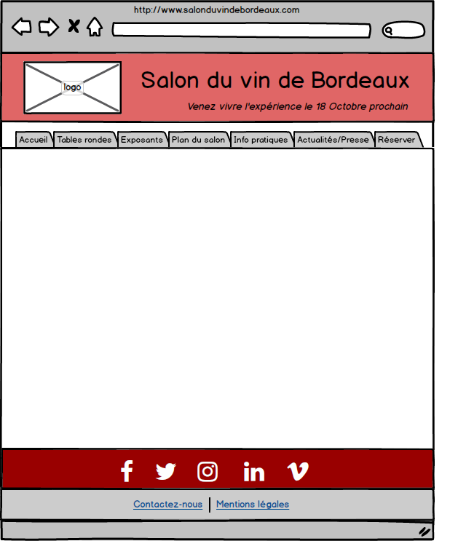

### Description fonctionnelle

Le layout sera composé de :

* une en tête présentant le logo du salon, un slogan avec la date d'ouverture et un menu de navigation sous forme d'onglets
* un pied de page avec deux liens : contactez-nous et mentions légales et la possibilité de partager l'événement sur les réseaux sociaux

En version Responsive Design, le menu sera accessible depuis une icone "menu". Au clic sur cette icone, les intitulés des pages de niveau 2 apparaitront (même les pages contact et mentions légales puisque le pied de page les concernant disparait). Le wireframe en responsive design est présenté pour la page d'accueil.

### Description technique

|  |  |  |
| --- | --- | --- |
| Objet | Contenu | Commentaires |
| **En tête** | Logo | Format png, jpg non modifiable |
| Titre + sous titre | h1 + h3, non modifiables |
| **Pied de page** | Icones réseaux sociaux | Le clic sur ces liens ouvre la page du réseau social associé à l'icône et permet de partager l'événement sur la page personnelle du visiteur |
| Liens Contactez-nous et Mentions légales | Ces liens redirigent vers les pages associées. |

## Page d'accueil

### Objectifs

La page d'accueil est la première page que l'utilisateur va visualiser. Il est donc important de soigner sa présentation et ses contenus. Elle présentera donc les contenus prioritaires définis dans l'impact mapping sous forme de bloc.

### Wireframes

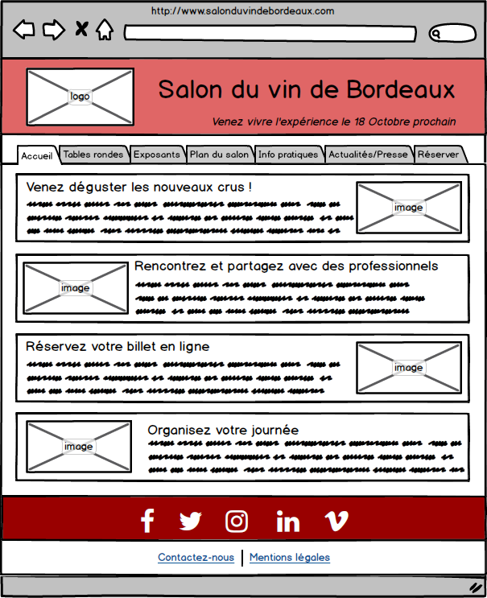

**Page d'accueil en responsive design**

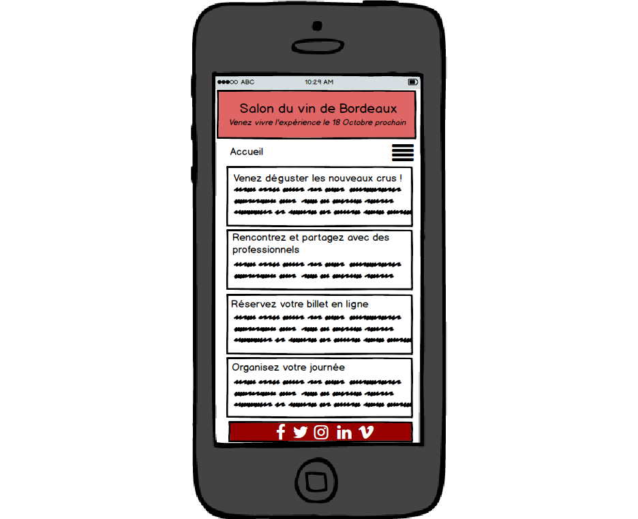

### Description fonctionnelle

Chaque bloc sera cliquable et renverra vers la rubrique associée. Il contiendra :

* un titre
* un texte descriptif
* une image qui illustrera le paragraphe

Nous vous proposons l'ordre suivant :

* 1er bloc : description des vignerons les plus populaires présents au salon avec lien vers la page "Exposants"
* 2ème bloc : description du programme des tables rondes et des intervenants avec lien vers la page "Tables rondes"
* 3ème bloc : système de réservation en ligne avec lien vers la page "Réserver"
* 4ème bloc : description du plan du salon interactif avec lien vers la page "Plan du salon"
* 5ème bloc : Informations pratiques, mettre en avant les stands de restauration et les activités pour enfants avec lien vers la page "Informations pratiques"
* 6ème bloc : Actualités / Presse avec lien vers la page "Actualités/Presse"

### Description technique

L'ordre et le contenu des blocs sont modifiables. En revanche, tous les blocs pairs auront la même disposition (texte à gauche et image droite) ainsi que tous les blocs impairs.

|  |  |  |  |
| --- | --- | --- | --- |
| Objet | Contenu | Commentaires | |
| **Bloc** | Titre | h2 (obligatoire max 100 caractères) | Répétable jusqu'à 6 paragraphes |
| Description | Obligatoire, max 300 caractères |
| Image | Non obligatoire, format png ou jpg |

## Page "Tables rondes"

### Objectifs

Les objectifs de cette page sont de présenter pour chaque table ronde : le sujet, les thématiques abordés, une description du sujet, les intervenants et leurs fonctions et les horaires de début et de fin.

### Wireframe

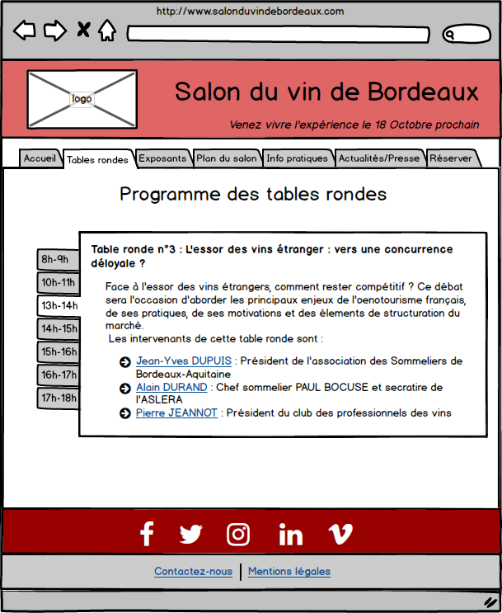

### Description fonctionnelle

Chaque table ronde sera présentée sous forme d'onglet en fonction de sa plage horaire sur la journée du 18 Octobre. Le clic sur une plage horaire entraîne l'affichage d'un bloc dans lequel figure :

* le numéro de la table ronde et le sujet abordé
* un texte explicatif qui doit attiser la curiosité de l'utilisateur
* la liste des intervenants avec leurs fonctions. Le nom de chaque intervenant peut être cliquable et redirige vers le site officiel de l'intervenant s'il existe.

### Description technique

|  |  |  |  |
| --- | --- | --- | --- |
| Objet | Contenu | Commentaires | |
| **Titre** | "Programme des tables rondes" | h2 obligatoire et fixe |  |
| **Bloc programme** | Plage horaire | Obligatoire et modifiable | Bloc répétable |
| Titre | Obligatoire et modifiable, max 180 caractères |
| Description | Obligatoire et modifiable, max 600 caractères |
| Liste des intervenants | Non obligatoire et modifiable, max 200 caractères par intervenant  Possibilité de rajouter un lien sur le nom de l'intervenant qui redirige vers son site officiel |

## Page "Exposants"

### Objectifs

L'objectif de cette page est de permettre à l'utilisateur de visualiser la liste des exposants avec la possibilité de filtrer par région viticole, appellation, nom du vigneron ou nom de domaine.

### Wireframe

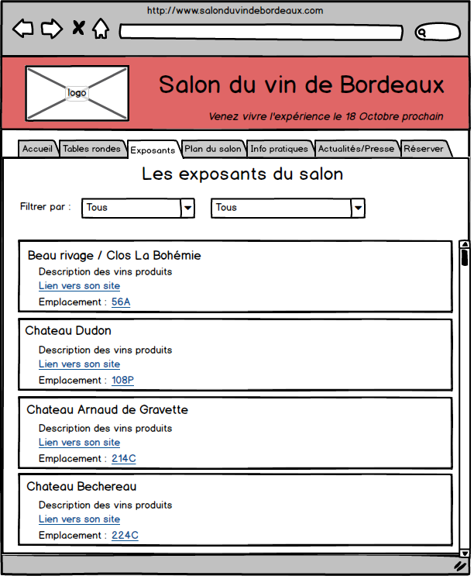

### Description fonctionnelle

La page affiche directement la liste de tous les exposants par ordre alphabétique. L'utilisateur a ensuite la possibilité d'affiner l'affichage en effectuant des filtres.

Deux filtres simultanés seront proposés pour affiner les recherches :

* le premier filtre permet de filtrer par : tous, région viticole, appellation, nom du vigneron ou nom de domaine, la sélection d'un de ces champs affiche tous les exposants du champs concerné par ordre alphabétique.
* le deuxième filtre se met à jour dès la saisie du premier pour proposer à l'utilisateur les sous ensemble du premier.

Exemple : L'utilisateur sélectionne dans le premier filtre "région viticole", s'affiche alors tous les exposants par région viticole par ordre alphabétique. Le deuxième filtre propose la liste des régions viticoles (Alsace, Champagne, Rhône, ...). L'utilisateur choisit la région Alsace , s'affiche alors tous les exposants de la région viticole Alsace par ordre alphabétique..

Chaque bloc "exposant" est constitué :

* du nom du vigneron
* de la description succincte des vins qu'il produit
* du lien vers son site officiel s'il existe
* de son emplacement dans le salon qui sera cliquable et redirigera vers le plan interactif.

La page pourra contenir jusqu'à 15 blocs exposants et proposera des liens "page précédente" et "page suivante" pour visualiser tous les résultats.

### Description technique

|  |  |  |  |
| --- | --- | --- | --- |
| Objet | Contenu | Commentaires | |
| **Titre** | "Les exposants du salon" | h2 Obligatoire et fixe |  |
| **Filtres** | 1er filtre | Contient les champs : Tous, Région viticole, Appellation, Nom du vigneron ou Nom de domaine |  |
| 2ème filtre | Contient les noms associés à chaque champs du 1er filtre |  |
| **Bloc** | Nom du vigneron | obligatoire max 50 caractères | Bloc répétable |
| Description | Obligatoire, max 100 caractères |
| Lien vers le son site | Non obligatoire, redirige vers le site officiel du vigneron s'il existe |
| Emplacement : XXX | L'emplacement est cliquable et redirige vers la page "Plan du salon" avec l'emplacement du vigneron en évidence |

## Page "Plan du salon"

### Objectifs

Les objectifs de cette page sont de permettre à l'utilisateur de

* visualiser rapidement le plan du salon,
* repérer sur ce même plan les exposants susceptibles de l'intéresser,
* télécharger ce plan dans un format jpg,
* l'imprimer directement

### Wireframe

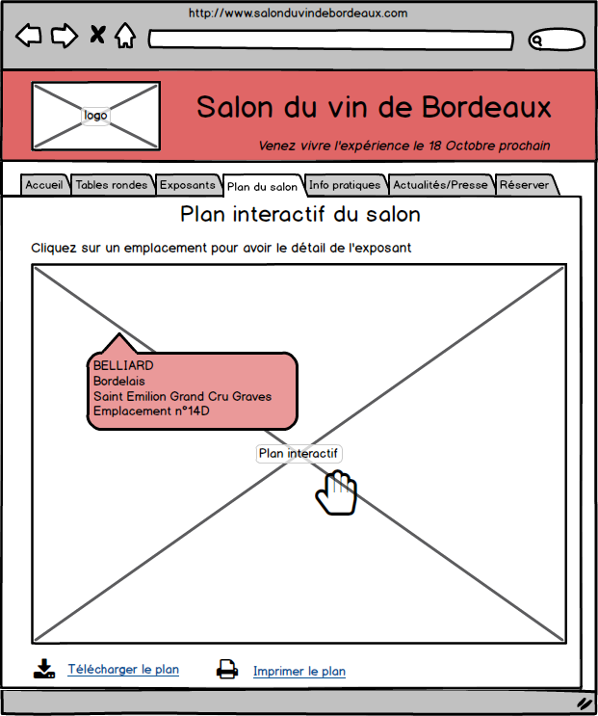

### Description fonctionnelle

Le plan interactif s'affichera directement dans la page. L'utilisateur aura la possibilité de se déplacer dedans en cliquant sur la souris (une main apparait). Lorsque l'utilisateur clique sur un emplacement, une fenêtre pop-up apparaît et affiche le détail de l'exposant : son nom, sa région viticole, les vins qu'il vend et son emplacement. Lorsque l'utilisateur clique ailleurs sur le plan, la fenêtre pop-up disparait.

Deux liens sous le plan interactif permettent de télécharger le plan au format jpg et de l'imprimer directement depuis le navigateur.

### Description technique

|  |  |  |  |
| --- | --- | --- | --- |
| Objet | Contenu | Commentaires | |
| **Titre** | "Plan interactif du salon" | h2 obligatoire et fixe |  |
| **Texte explicatif** | "Cliquez..." | fixe |  |
| **Plan interactif** | Fenêtre pop-up au clic sur un emplacement | Nom du vigneron, sa région viticole, ses vins et son emplacement | Bloc répétable |
| **Liens** | "Télécharger le plan" | Propose à l'utilisateur de télécharger le plan au format jpg |  |
| "Imprimer le plan" | Propose à l'utilisateur d'imprimer le plan directement depuis le navigateur |  |

## Page "Informations pratiques"

### Objectifs

Cette page doit renseigner l'utilisateur sur tous les aspects pratiques du salon : accès, restauration, tarif, horaires, activités pour enfants, etc.

### Wireframe

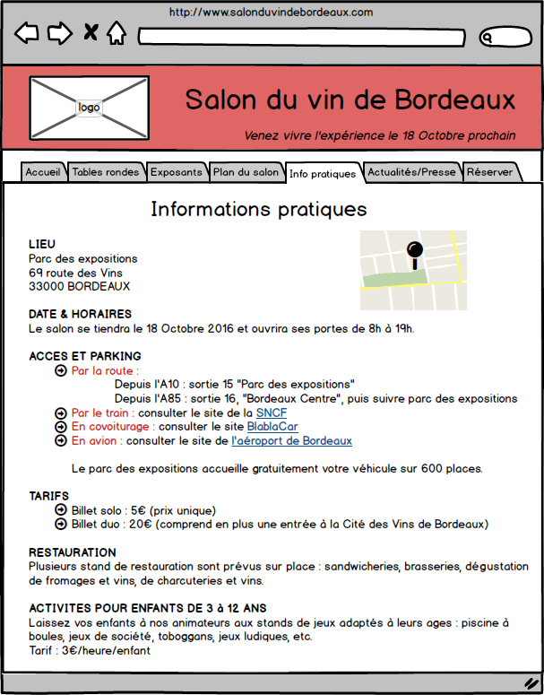

### Description fonctionnelle

Cette page contiendra 6 blocs :

* bloc lieu : adresse et carte googlemap pointant sur le lieu,
* bloc date & horaires : texte renseignant la date et les horaires
* bloc accès et parking : texte avec liens pointant vers sites cités
* bloc tarifs détaillant les deux types de tarifs
* bloc restauration : texte descriptif
* bloc activités pour enfants : texte descriptif

### Description technique

|  |  |  |  |
| --- | --- | --- | --- |
| Objet | Contenu | Commentaires | |
| **Titre** | "Informations pratiques" | h2 obligatoire et fixe |  |
| **Bloc lieu** | "LIEU" | Titre non modifiable | |
| Adresse | Obligatoire et modifiable, pas de limite de caractères | |
| **Bloc date et horaires** | "DATE & HORAIRES" | Titre non modifiable |  |
| Texte | Obligatoire et modifiable |  |
| **Bloc accès et parking** | "ACCES ET PARKING" | Titre non modifiable |  |
| Texte et liens | Obligatoire et modifiable. 3 liens renvoyant vers voyages-sncf.com, blablacar.com et aéroport-bordeaux.com |  |
| **Bloc tarif** | "TARIFS" | Titre non modifiable |  |
| Texte | Obligatoire et modifiable |  |
| **Bloc restauration** | "RESTAURATION" | Titre non modifiable |  |
| Texte | Obligatoire et modifiable |  |
| **Bloc activités pour enfants** | "ACTIVITES POUR ENFANTS DE 3 à 12 ANS" | Titre non modifiable |  |
| Texte | Obligatoire et modifiable |  |

## Page "Actualités/Presse"

### Objectifs

Les objectifs de la page "Actualités/Presse" sont :

* d'afficher les actualités sur l'œnologie triées de la plus récente à la plus ancienne qui peuvent être : programmes des autres salons, activités de dégustation et découverte, visites organisées dans les vignobles, etc.
* d'afficher les articles parus dans la presse concernant le salon du Vin de Bordeaux triés du plus récent au plus ancien.

### Wireframe

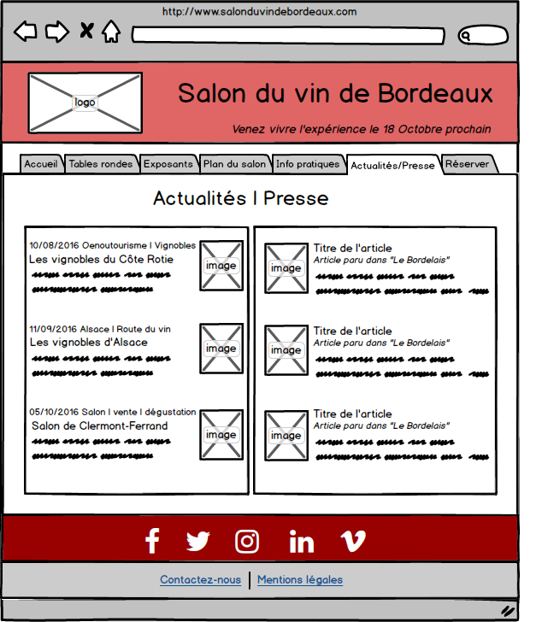

### Description fonctionnelle

La page se divisera en deux parties : à droite les actualités, à gauche les retombées presse.

Chaque actualité devra présenter :

* sa date
* des mots clefs
* son titre / objet
* un texte descriptif
* une image

Toute l'actualité sera cliquable et renverra vers la page de l'actualité concernée.

Chaque article devra présenter :

* Le titre de l'article
* le journal dans lequel l'article est paru
* un texte descriptif
* une image

Tout l'article sera cliquable et renverra vers la page de l'article concerné.

### Description technique

|  |  |  |  |
| --- | --- | --- | --- |
| Objet | Contenu | Commentaires | |
| **Titre** | "Actualités | Presse" | h2 obligatoire et fixe |  |
| **Bloc actualités** | Une actualité est composée de : | Si la date est antérieure à celle du jour, l'actualité ne devra plus s'afficher. | Bloc répétable et cliquable : renvoie sur la page de l'actualité concernée |
| Date | Date de l'événement, obligatoire et modifiable, format JJ/MM/AAAA |  |
| Mots clefs | Non obligatoire et modifiable, max 40 caractères |  |
| Titre | Obligatoire et modifiable, max 60 caractères |  |
| Texte descriptif | Obligatoire et modifiable, max 300 caractères |  |
| image | Obligatoire. Si l'utilisateur ne souhaite pas en afficher, une par défaut sera chargée, format jpg ou png. |  |
| **Bloc presse** | Un article est composé de : | Bloc répétable et cliquable : renvoie sur la page de l'article concernée | |
| Titre | Obligatoire et modifiable, max 60 caractères |  |
| "Article paru dans" | Fixe et obligatoire |
| journal | Obligatoire et modifiable, max 25 caractères |
| Texte descriptif | Obligatoire et modifiable, max 300 caractères |
| image | Obligatoire. Si l'utilisateur ne souhaite pas en afficher, une par défaut sera chargée, format jpg ou png. |  |

## Page "Actualité"

### Objectifs

L'objectif de la page "Actualité" est d'afficher toutes les données nécessaire à l'utilisateur sur l'actualité concernée. Cette page proposera également de le rediriger vers d'autres actualités.

### Wireframe

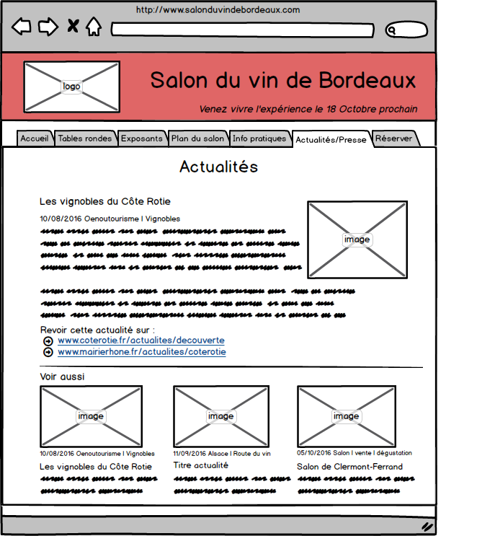

### Description fonctionnelle

La page contiendra :

* le titre de l'actualité
* la date de l'événement,
* les mots clefs associés
* un texte de description
* une image
* des liens vers les sites qui proposent / organisent l'événement
* une rubrique "Voir aussi" avec d'autres actualités cliquables

### Description technique

|  |  |  |  |
| --- | --- | --- | --- |
| Objet | Contenu | Commentaires | |
| **Titre** | "Actualités" | h2 obligatoire et fixe |  |
| **Bloc actualité** | Titre | Obligatoire et modifiable, max 60 caractères |  |
| Date | Date de l'événement, obligatoire et modifiable, format JJ/MM/AAAA |  |
| Mots clefs | Non obligatoire et modifiable, max 40 caractères |  |
| Texte descriptif | Obligatoire et modifiable sans limite de caractères |  |
| Image | Obligatoire. Si l'utilisateur ne souhaite pas en afficher, une par défaut sera chargée, format jpg ou png. |  |
| "Revoir cette actualité sur :" | Texte fixe, apparaît seulement si des liens sont renseignés |  |
| liens | Non obligatoire, pas de limite |  |
| **Bloc "Voir aussi"** | Affichage des 3 prochaines actualités. Chaque actualité reprend le même affichage que dans la page "Actualités / Presse". Chaque bloc "actualité" est cliquable et renvoie vers la page de l'actualité concernée. | | |

## Page "Article"

### Objectifs

L'objectif de la page "Article" est d'afficher l'article de presse et de fournir un lien vers le journal qui l'a publié. Cette page proposera également de le rediriger vers d'autres articles du site.

### Wireframe

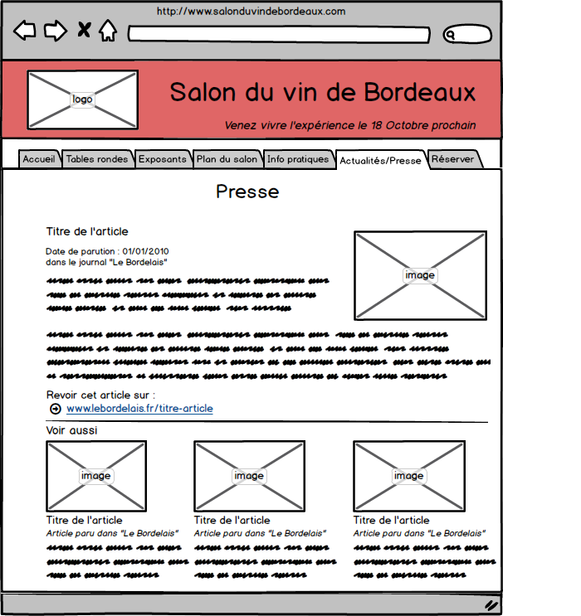

### Description fonctionnelle

La page contiendra :

* le titre de l'article
* sa date de parution,
* le journal qui l'a publié
* l'article
* une image
* un lien vers le site du journal
* une rubrique "Voir aussi" avec d'autres articles cliquables

### Description technique

|  |  |  |  |
| --- | --- | --- | --- |
| Objet | Contenu | Commentaires | |
| **Titre** | "Presse" | h2 obligatoire et fixe |  |
| **Bloc actualité** | Titre de l'article | Obligatoire et modifiable, max 60 caractères |  |
| Date de parution : JJ/MM/AAAA | Date de parution de l'article, obligatoire et modifiable, format JJ/MM/AAAA |  |
| Dans le journal "XXX" | Obligatoire et modifiable, max 40 caractères |  |
| Texte descriptif | Obligatoire et modifiable sans limite de caractères |  |
| Image | Obligatoire. Si l'utilisateur ne souhaite pas en afficher, une par défaut sera chargée, format jpg ou png. |  |
| "Revoir cet article sur :" | Texte fixe obligatoire |  |
| Lien vers le site officiel du journal | Obligatoire, si possible lien vers l'article du journal |  |
| **Bloc "Voir aussi"** | Affichage des 3 articles les plus récents. Chaque article reprend le même affichage que dans la page "Actualités / Presse". Chaque bloc "article" est cliquable et renvoie vers la page de l'article concerné. | | |

## Page "Réservation en ligne"

### Objectifs

Les objectifs de cette page sont de :

* permettre la réservation de billets pour le salon : proposer différents champs à remplir
* proposer le choix du mode de paiement
* afficher le prix de la commande

Si tous les champs sont correctement remplis, l'utilisateur est redirigé vers le tunnel de paiement.

### Wireframes

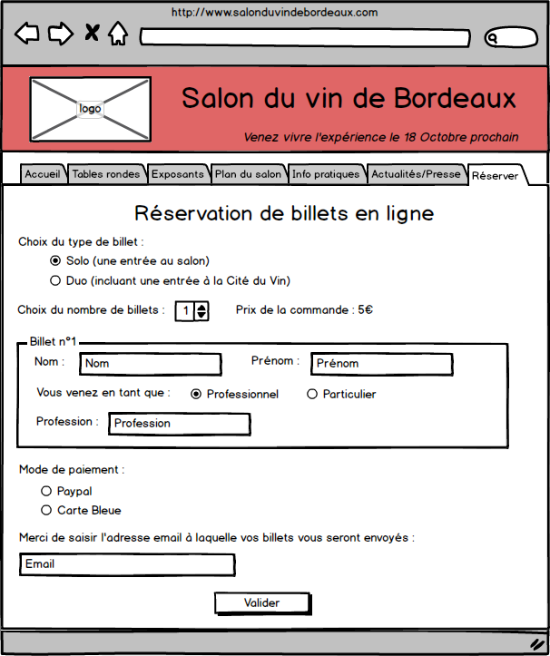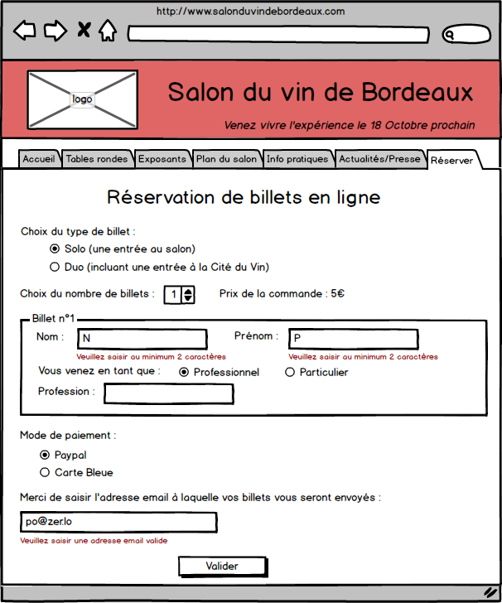

### Description fonctionnelle

L'utilisateur sera d'abord amené à renseigner le type puis le nombre de billets qu'il souhaite acheter. En fonction de ces deux informations, le "prix de la commande" sera mis à jour et autant de bloc "Billet n°X" s'afficheront. Chaque bloc "billet" contiendra 4 informations à remplir : nom, prénom, type de visiteur et profession (ce dernier champ ne sera pas obligatoire). En suite, le visiteur sera amené à choisir son mode de paiement entre Paypal et Carte bleue. Enfin, il devra renseigner son adresse email qui servira à recevoir les billets. Lorsque tous les champs auront été saisis correctement (règles définies dans la description technique), le clic sur le bouton "Valider" amènera l'utilisateur dans le tunnel de paiement.

### Description technique

|  |  |  |  |
| --- | --- | --- | --- |
| Objet | Contenu | Commentaires | |
| **Titre** | "Réservation de billets en ligne" | h2 obligatoire et fixe |  |
| **Bloc formulaire** | Choix du type de billets | De type radio, champ obligatoire, par défaut la case est cochée à 'solo' |  |
| Choix du nombre de billets | De type select, affiche par défaut 1, min : 1, max: 10 |  |
| "Prix de la commande" | Texte fixe |  |
| 5€ | Se met à jour en fonction du nombre et du type de billets (nombre de billets x prix du type de billet) |  |
| Bloc Billet n °X | Répétable autant de fois qu'il y a de billets | Message d'erreur : |
| Nom et prénom | Input de type text, champ obligatoire, min : 2 caractères | Veuillez saisir au minimum 2 caractères |
| Type de visiteur | Input de type radio, champ obligatoire |  |
| Profession | Input de type text, champ non obligatoire |  |
| Mode de paiement | Input de type radio, champ obligatoire |  |
| Email | Input de type email, champ obligatoire | Veuillez saisir une adresse email valide |
| Bouton Valider | De type submit, le clic génère une vérification des champs, si vérification OK, envoi des données au serveur et affichage de la page "Tunnel de paiement" |  |

## Page "Tunnel de paiement"

### Objectifs

Le site propose deux modes de paiement : paypal et carte bancaire.

* Le paiement par Paypal nécessite une redirection vers le site paypal.com. L'ensemble du tunnel de paiement est géré par Paypal. Une fois le paiement effectué, l'utilisateur est redirigé vers la page de remerciement.
* Le paiement par carte bancaire est entièrement géré par une API (Interface de programmation) appelée "Stripe". Cet API permet un paiement simplifié et entièrement sécurisé. De même que par Paypal, une fois le paiement effectué, l'utilisateur est redirigé vers la page de remerciement. Si le paiement échoue, l'utilisateur est redirigé vers la page de réservation lui affichant un message d'erreur. L'utilisateur est invité à recommencer l'opération.

### Wireframe

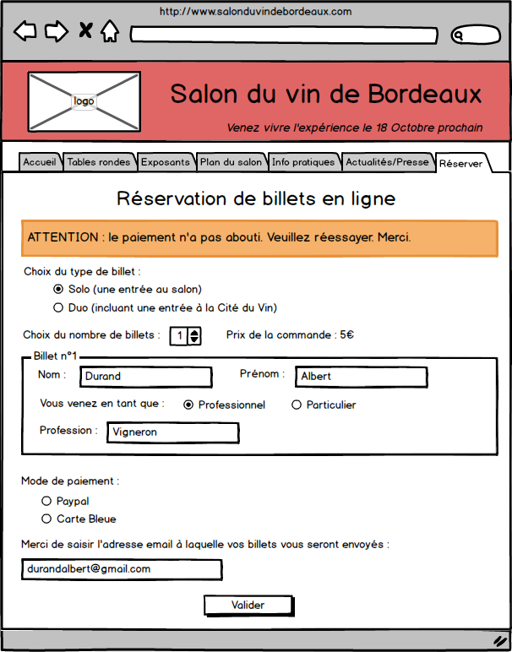

### Description fonctionnelle

Le message devra être suffisamment lisible et visible pour alerter l'utilisateur.

## Page de remerciement

### Objectifs

La page de remerciement a pour objectif de :

* confirmer la réservation et le paiement de la commande,
* remercier l'utilisateur pour sa commande et lui souhaiter une bonne visite,
* lui rappeler l'envoi de ses billets par email
* lui rappeler le contact en cas de problème
* suggérer de continuer de naviguer sur le site en lui proposant des liens pour organiser sa visite (plan du salon, tables rondes et exposants)

### Wireframe

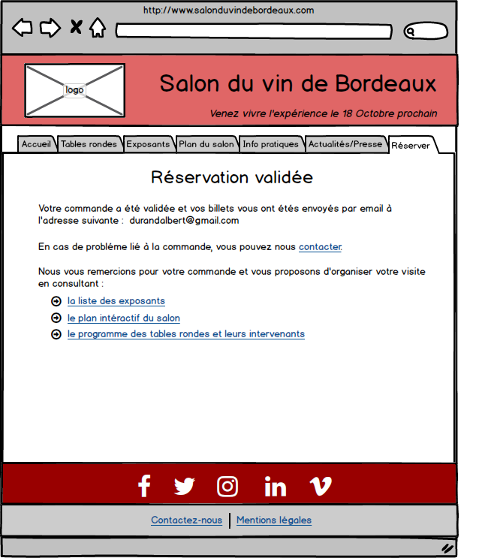

### Description fonctionnelle

La page affiche un texte de validation de la commande ainsi qu'un lien amenant à la page de contact.

Les 3 liens suivants renvoient respectivement vers la page "exposants", la page "plan du salon" et la page "tables rondes".

### Description technique

|  |  |  |  |  |
| --- | --- | --- | --- | --- |
| Objet | Contenu | Commentaires | | |
| **Titre** | "Réservation validée" | h2 obligatoire et fixe | |  |
| **Bloc texte** | Texte fixe et non modifiable | | | |
| Lien "contacter" | | Renvoie vers la page "contact" |  |
| Lien "la liste des exposants" | | Renvoie vers la page "exposants" |  |
| Lien "le plan interactif du salon" | | Renvoie vers la page "plan du salon" |  |
| Lien "le programme des tables rondes et leurs intervenants" | | Renvoie vers la page "tables rondes" |  |

## Page "contact"

### Objectifs

Cette page doit afficher les numéros de téléphone à composer selon le besoins de l'utilisateur ainsi que l'adresse postale des organisateurs pour les envois par courrier.

### Wireframe

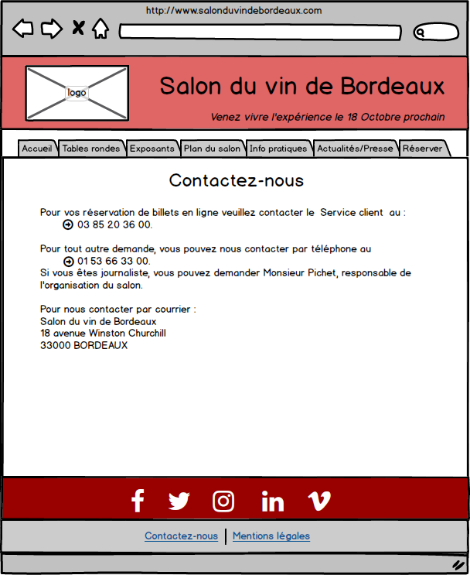

### Description fonctionnelle et technique

La page n'affichera que du texte obligatoire et modifiable.

## Page "mentions légales"

### Objectifs

La page "mentions légales" affichera les mentions légales et les conditions générales d'utilisation du site.

### Wireframe

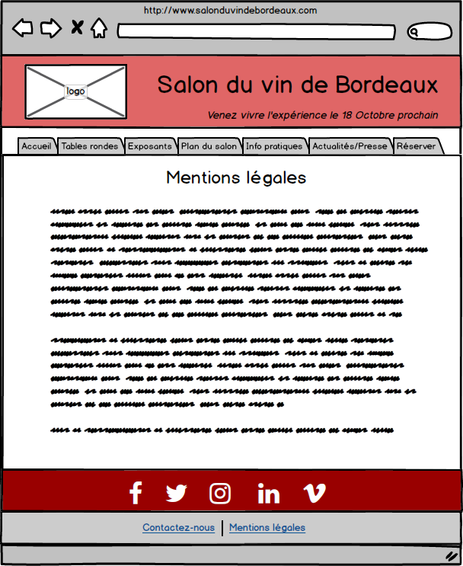

# Planning détaillé

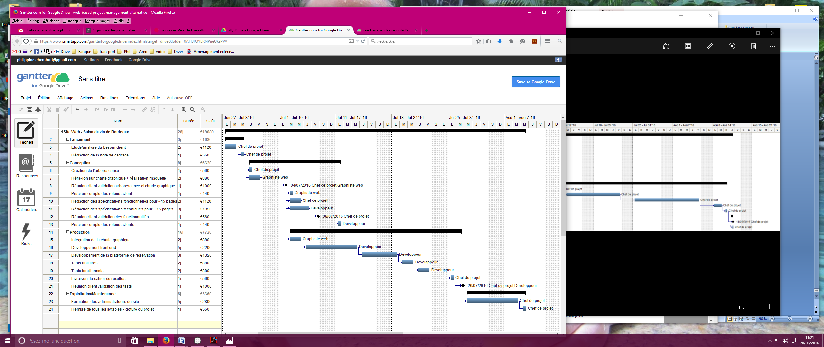

Le cout final du projet est estimé à 19 080€ HT, soit 22 896€ TTC (TVA à 20%